Estados Unidos
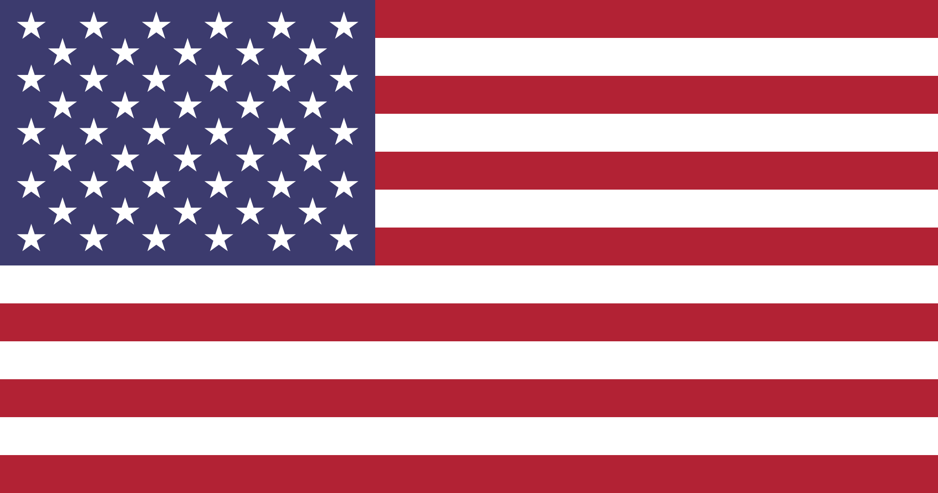

O País

Os Estados Unidos da América são uma república constitucional federal que se localiza na América do Norte. Possui fronteiras com Canadá e México, é composto de 50 estados, sendo a capital o distrito federal de Washington DC. O país tem 9,7 milhões de km² de extensão, e aproximadamente 300 milhões de habitantes. Os Estados Unidos são um país multicultural cujo idioma oficial é o inglês, porém 1/5 de sua população fala espanhol. O país apresenta um PIB de 18.57 trilhões de dólares, sendo o maior do mundo, além disso, é considerado a segunda maior economia exportadora. A moeda oficial é o Dólar USD e seu IDH é de 0,915, sendo o oitavo maior. É membro permanente do Conselho de Segurança da Organização das Nações Unidas (ONU), da Organização do Tratado do Atlântico Norte (OTAN) e do Fundo Monetário Internacional (FMI).

Relações com os Conselhos

Os EUA é um membro permanente do CSNU. O país não faz parte da União Africana, no entanto, presta auxílio aos Estados africanos no desenvolvimento de suas forças de manutenção de paz, por meio de ações como treinamento de exércitos. A parceria desenvolvida entre os Estados membros da UA e os EUA tem início em 2002, sendo ele o primeiro país não localizado na África a realizar missões de paz para a UA. Mesmo a relação dos Estados Unidos sendo primordialmente focada em redução e prevenção de conflitos, o país se mostrou proativo frente a crise de Ebola enfrentada pela África no ano de 2015, instalando centros de controle da doença no local.

O País e os Direitos Humanos

Mesmo os Estados Unidos sendo um dos membros do Conselho de Direitos Humanos das Nações Unidas suas instituições violam em certos aspectos os direitos humanos, em especial no que se refere as minorias étnicas e sociais.No que tange os tratados de Direitos Humanos o país ratificou o Pacto Internacional de Proteção aos Direitos Civis e Políticos, porém apenas assinou a Declaração Americana dos Direitos e Deveres do Homem; e não assinou o Pacto Internacional de Direitos Econômicos, Sociais e Civis.

O sistema prisional estadunidense é também passível de discussões no âmbito de violações dos direitos humanos, ressalta-se a pena de morte, aplicada em 31 estados. Além disso, se destaca nesse cenário a violência excessiva aplicada pelos policiais, em especial no que se refere a população negra.

Em relação ao conflito na República Centro-Africana, no segundo mandato do ex-presidente Barack Obama o governo estadunidense ampliou suas medidas intervencionistas no local, como sanções econômicas, e a criação da MINUSCA, pelo CSNU, em 2014. Desde então, o país vem prestando auxílio à RCA, desembolsando aproximadamente 14 bilhões de dólares em suporte para a República Centro -Africana no ano de 2016.

